**PROJECT 05-02**

Noise Reduction Using a Median Filter

(a) Modify the program that you developed in Project 03-03 to perform 3 x 3 median

filtering.

(b) Download Fig. 5.7(a) from the book web site and add salt-and-pepper noise to it, with

Pa = Pb = 0.2.

(c) Apply median filtering to the image in (b). Explain any major differences between your

result and Fig. 5.10(b).

1. **实验用图**

本项目中，采用书中图5.7（a）中大小为448×464像素的测试模式。

**二、实验过程**

1、首先读取一幅图像5.7（a），然后得出这幅图像的长宽大小

2、再读入图像5.10（a），同样得出这幅图像的大小

3、给5.7（a）的图像中加入Pa=0.2,Pb=0.2的椒盐噪声

4、将5.10（a）原图和加入噪声之后的5.7（a）进行中值滤波

5、将滤波前后的四幅图像输出

**三、程序源代码**

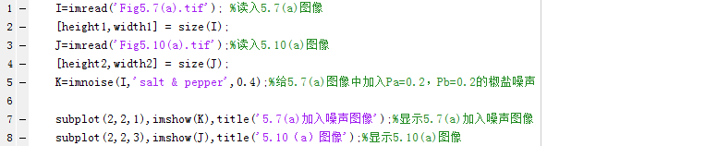

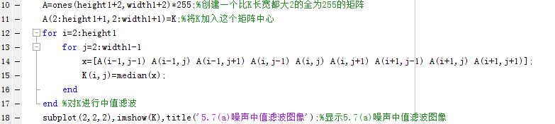

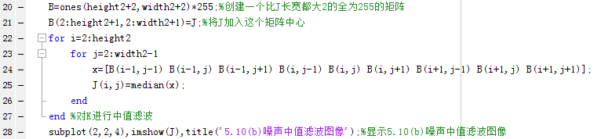

1. **程序运行结果**

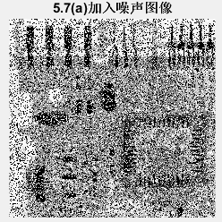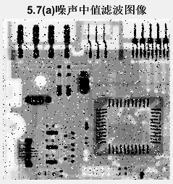

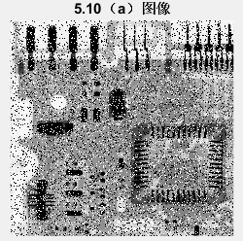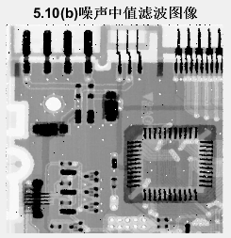

1. **结果分析**

图2是5.7（a）加入Pa=0.2，Pb=0.2的椒盐噪声之后经过3*3的中值滤波得到的图像，图4是5.7（a）加入Pa=0.1，Pb=0.1的椒盐噪声之后经过3*3的中值滤波得到的图像。可以看到，图4的椒盐噪声明显要比图2少很多，图4仅剩下非常少的可见噪声点。因为图2的原始图像的噪声更严重，虽然是用的同样的滤波器，不过图二仍要比图4要差。同时，图2和图4经过中值滤波之后相比原始图像，图像都变得模糊，缺失了一部分细节。因为经过滤波器，会不可避免的过滤掉一些能量，使得图像细节减少。